Instrucciones para usar ftpcommander, el programa que le ayuda a subir sus archivos al nuevo hosting adquirido

- Visitar la siguiente dirección para descargar el ftpcommander http://www.hostingbogotacolombia.com/descargas/ftpcommander.exe
- Guardar el archivo en una carpeta
- Abrir dicha carpeta y dar doble click sobre el archivo ftpcommander.exe
- Seguir las instrucciones de instalación
- Una vez instalado, ejecútelo asi: Inicio-Todos los programas-ftpcommander-FTP Commander
- 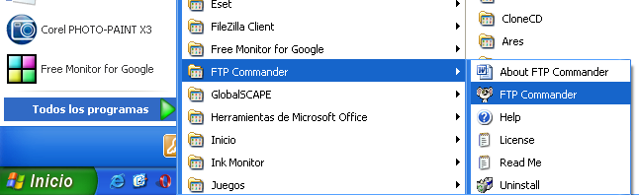

- De click en el botón New Server para dar la información de su nuevo hosting
- 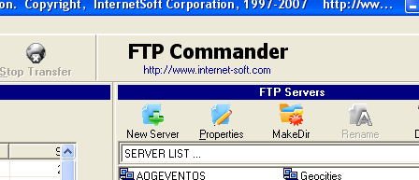
- Llene la pantalla con la información correspondiente a su cuenta asi:
- 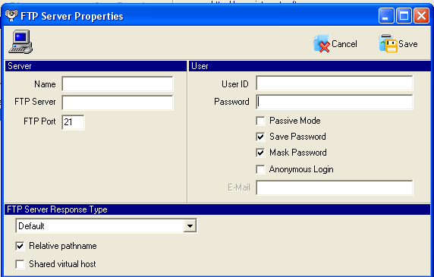
66.7.212.53

El nombre de usuario que recibió en el mail
La contraseña que recibió o la nueva que asignó
Un nombre que identifique su cuenta. EJ: AVila Musical. (Cualquier nombre sirve)
- Grabe esa pantalla con el botón Save
- 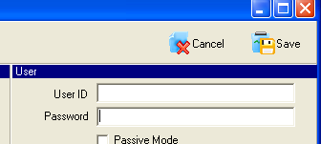
- Conectese dando doble click sobre el nombre de su nuevo hosting, Ejemplo: AVILA MUSICAL
- 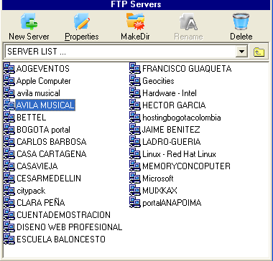
- Si no logra conectarse probablemente tiene algún dato errado, revise los datos entrando con el botón properties
- 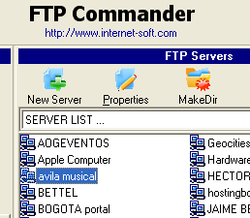
- Abra (con doble click la carpeta public_html, allí debe ubicarse el index.html
- 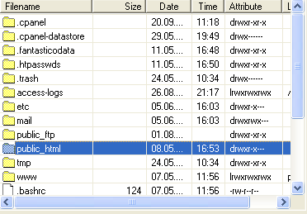
- El lado izquierdo de la pantalla, se refiere a su computador local, busque dentro de su computador la carpeta y los archivos que desea subir a su nuevo hosting
- 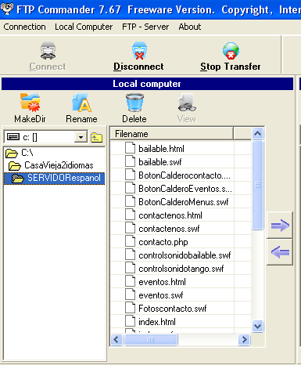
- De click sobre el archivo o archivos que desea enviar y toque la flecha
- 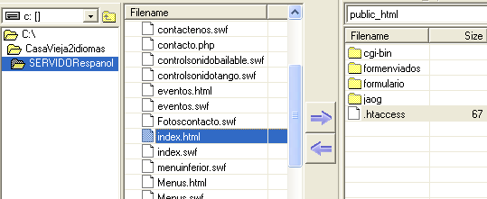No olvide pasar su información completa.

Para Cualquier inquietud no dude en comunicarse con nuestra Línea de Información y Servicio al Cliente: 7577306, estamos para servirle

